КОНСУЛЬТАЦИЯ ДЛЯ РОДИТЕЛЕЙ
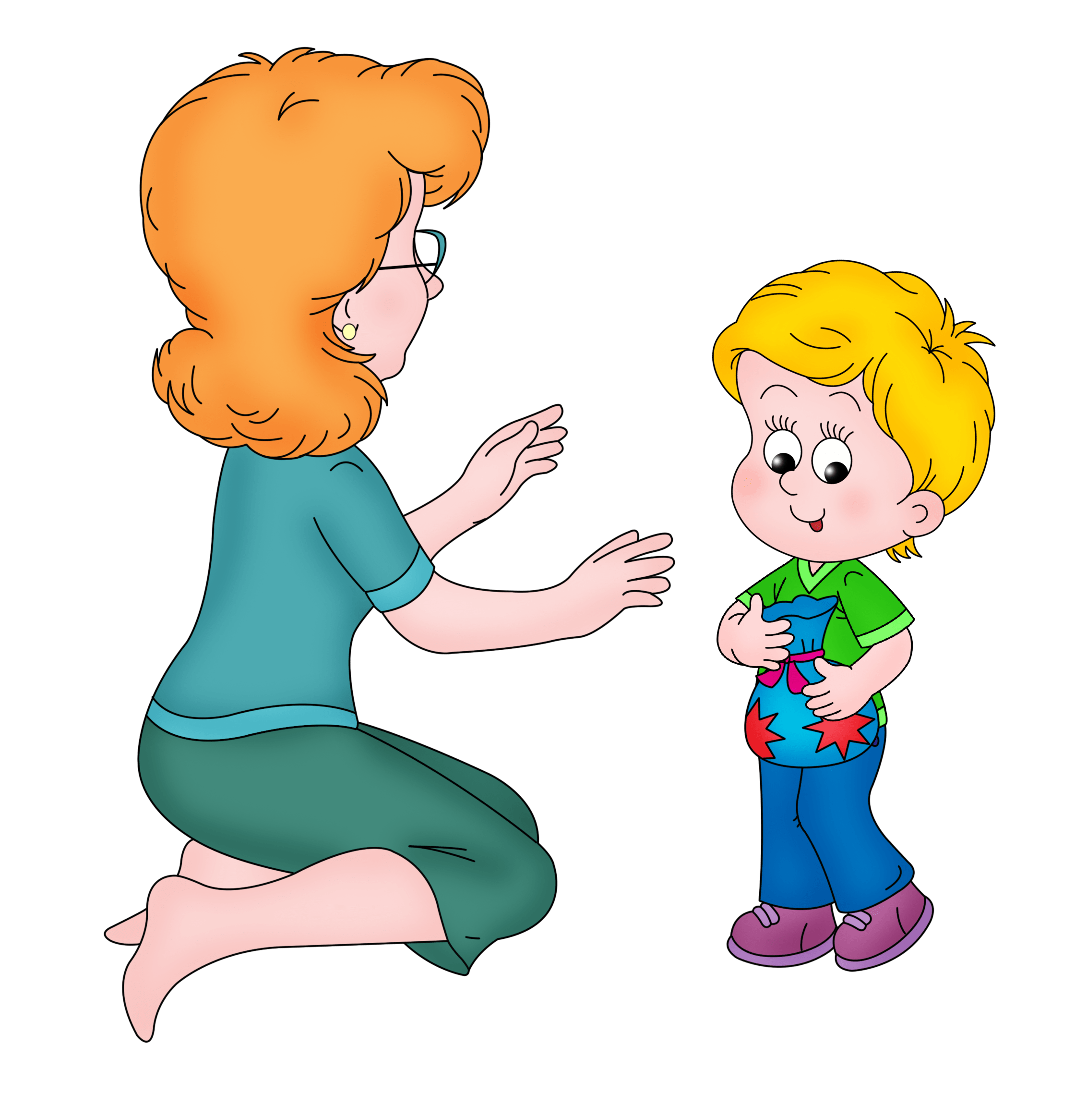 «ЛОГОПЕДИЧЕСКАЯ МОЗАИКА»
УВАЖАЕМЫЕ РОДИТЕЛИ!
«Логопедическая мозаика» - это набор речевых игр на развитие слухового внимания, фонематического слуха, обогащение словарного запаса и развитие грамматического строя речи.
Речевые игры - это игры, направленные на повышение мотивации в развитии речевых умений и навыков, эмоционально окрашенные, вызывающие живой интерес в деятельности детей. Именно такие игры помогают выработать умение правильно произносить слова, усваивать грамматические формы родного языка.
Игры на развитие слухового внимания приучают детей внимательно слушать речь окружающих, правильно воспринимать ее, быстро и точно реагировать на звуковые сигналы, развивать чувства ритма и ориентировку в пространстве.
Игры на развитие фонематического слуха помогают определять положение звука в словах, воспринимаемых на слух, развивают чувства рифмы.
Развивая словарный запас в играх, у детей повышается внимание к слову, формируется умение быстро выбирать наиболее точное, подходящее слово. В словесных играх и упражнениях происходит знакомство со словами-предметами, словами – признаками, словами – действиями. Словарные дидактические игры помогают развитию родовых понятий, освоению слов в их обобщённых значениях. В этих играх ребёнок попадает в ситуации, когда он использует приобретённые речевые знания и словарный запас в новых условиях.
Играя, дети усваивают грамматические категории родного языка. Рекомендуемые нами игры дадут возможность детям поиграть со словом, поэкспериментировать с ним: помогут образовать имена существительные с уменьшительно-ласкательными суффиксами, дети научатся образовывать относительные прилагательные, закрепят навык проговаривать полные предложения
Предлагаемые речевые игры не требуют длительной подготовки и специального оборудования. Они могут проводиться дома со всеми членами семьи, на прогулке. Играйте и не забывайте хвалить своих детей!
Подготовили: учителя-логопеды:
Хазова Е.Г. , Цыбирганова Ю.М.

